
Primi dati sull’andamento dell’economia in provincia di ROVIGO nell’anno 2015
Nonostante il perdurare della crisi innescata dalla recessione originatasi nell'autunno del 2008, nel corso del 2015 l'economia polesana ha manifestato qualche segnale di rallentamento della caduta dei principali indicatori economici; positivo il fatturato della produzione manifatturiera, l’export, in diminuzione la Cassa Integrazione Guadagni. Ancora in flessione il numero delle imprese attive, in particolare il settore artigiano. Permane la grave situazione di difficoltà occupazionale.
Di seguito il dettaglio dei principali settori dell’economia polesana in base ai primi dati 2015 disponibili.
IMPRESE (sedi di impresa)
A fine anno 2015 sono 25.444 le imprese attive all’anagrafe camerale, pari allo 0,6% in meno rispetto alle 25.607 registrate nello stesso periodo del 2014 (-163 unità); in Polesine, l’andamento delle sedi di impresa ha registrato una maggiore debolezza sia rispetto al Veneto (-0,5%), sia all’Italia (-0,1%).
Si rileva, come lo stock di aziende, in termini di valori assoluti, sia in costante calo dall’inizio della crisi: il raffronto con l’anno 2009, infatti, anno in cui si registrarono 26.457 imprese, evidenzia una perdita di 1.013 unità (-3,8%).
A livello settoriale si osservano andamenti positivi per: noleggio, agenzie di viaggio, servizi di supporto alle imprese (+25 unità; +4,6%); attività dei servizi di alloggio e ristorazione (+22; +1,5%); attività artistiche, sportive, di intrattenimento (+15; +6,1%); attività professionali, scientifiche e tecniche (+15; +2,6%).
Variazioni negative per i seguenti settori: agricoltura e pesca (-58 unità; -0,8%); costruzioni (-92; -2,6%); attività manifatturiere (-41; -1,5%); commercio (-18; -0,3%); attività manifatturiere (-2, -0,1%).
Relativamente all’analisi della nati-mortalità delle sedi d’impresa, la provincia di Rovigo registra un saldo positivo di 17 unità, quale differenza fra le 1.588 iscrizioni e le 1.571 cessazioni. Il tessuto imprenditoriale polesano manifesta una particolare debolezza, tenuto conto che la dinamica delle iscrizioni risulta in calo dell’1,6% rispetto allo scorso anno, in controtendenza rispetto alle variazioni positive registrate invece nel Veneto (+0,3%) e in Italia (+0,2%).
Con riferimento alle iscrizioni per tipologia di impresa, il Polesine si è distinto rispetto al Veneto per maggiori quote di giovani e donne che hanno avviato nuove attività. Infatti, la percentuale di iscrizioni di imprese giovanili si è attestata al 30,6% del totale iscrizioni (Veneto, 28,3%; Italia, 32,1%), quella delle imprese femminili al 29,6% (Veneto, 27,0%; Italia, 27,6%); lievemente più contenuta la quota delle imprese straniere, attestatasi al 19,3% (Veneto, 20,3%; Italia, 18,3%).
A fine 2015, le sedi di impresa attive per tipologia risultano essere così ripartite: imprese femminili, 6.128 (-0,3% annuo); imprese giovanili, 2.418 (-4,2%); imprese straniere, 2.198 (+2,4%).
In relazione alla natura giuridica, si mantiene sostenuta la crescita delle imprese attive in forma di società di capitale (+3,6%), mentre risultano in flessione le società di persone (-2,2%), le imprese individuali (-1,1%) e le altre forme (-0,7%).
Per quanto riguarda le nuove forme di impresa, l’aggiornamento al 25 gennaio 2016 evidenzia che in provincia di Rovigo le Start-up innovative sono pari a 14 unità, il 3,7% del totale Veneto, mentre relativamente alle Reti d’impresa, secondo i dati aggiornati al 3 gennaio 2016, sono 21 le imprese Polesane coinvolte in 23 contratti di rete (di cui 6 con personalità giuridica).
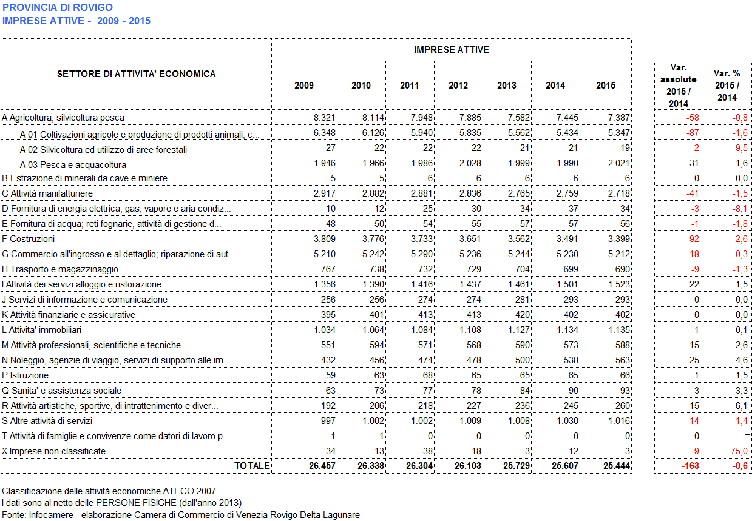

ARTIGIANATO
Il settore risulta ancora in una situazione di particolare criticità.
A fine 2015, infatti, sono 6.762 le aziende artigiane attive all’anagrafe camerale, in diminuzione del 2,5% rispetto alle 6.934 del dicembre 2014 (-172 unità). La flessione in provincia di Rovigo si colloca al di sopra sia della media del Veneto (-1,3%) sia dell’Italia (-1,6%).
La quota dell’artigianato sul totale imprese polesane, si attesta al 26,6%, in lieve calo rispetto alla quota del 27,1% del 2014.
A livello settoriale, permane ancora la situazione di notevole difficoltà per il ramo delle costruzioni: con 2.442 imprese, il settore accusa una flessione su base annua del 4,3% (-109 unità), la più pesante sia in termini di valori assoluti sia percentuali rispetto al 2009. Dall’inizio della crisi, il comparto ha accusato una perdita complessiva di 684 imprese (-9,2%).
Anche le attività manifatturiere hanno contribuito al trend negativo del comparto artigiano: a dicembre 2015 il numero delle imprese attive si attesta a 1.813 unità, in diminuzione del 2,8% nel confronto con le 1.865 imprese dell’analogo periodo 2014 (-52 unità). Il settore dei trasporti e magazzinaggio è ancora in flessione, ma appare aver rallentato il trend negativo che si era registrato dal 2009: lo stock di imprese si attesta a 504 unità, pari al -0,8% rispetto alle 508 aziende dell’anno precedente.

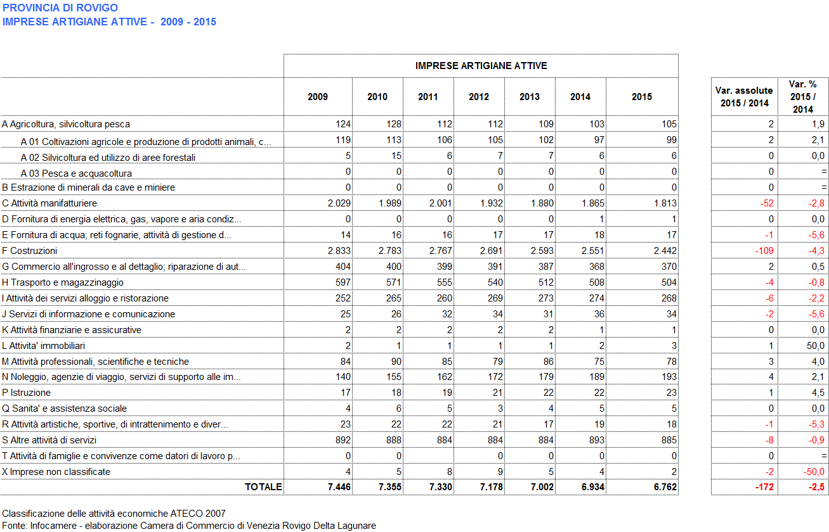

AGRICOLTURA
L’annata agraria dei primi nove mesi del 2015 ha avuto andamenti contrastati a seconda del tipo di coltivazione, anche a seguito delle alte temperature dell’estate che hanno provocato una forte siccità. Di seguito vengono riportate le principali notizie per prodotto fornite dalle Associazioni del primario.
Settore frutticolo: buone le produzioni di mele, pere e kiwi, con prezzi in lieve ripresa rispetto allo scorso anno; andamento opposto per le pesche.
La coltura della bietola non è stata particolarmente positiva a seguito delle alte temperature dell’estate che hanno provocato una ridotta quantità nelle produzioni che hanno anche evidenziato un basso grado zuccherino.
Anche il mais, a seguito delle alte temperature, ha subito una contrazione delle quantità prodotte per ettaro (-20-30%), anche se i prezzi sono rimasti sostanzialmente stabili ma al di sotto del livello di remunerazione ritenuto accettabile per i produttori.
Per la soia si registra un‘annata difficile per il prolungato periodo di alte temperature che hanno influito negativamente sulla legagione, provocando una riduzione delle produzioni, in flessione rispetto agli anni passati.
La coltura dell’aglio ha registrato produzioni decisamente buone, sia in quantità che qualità, con prezzi in ripresa.
Per le colture orticole di Lusia e Rosolina la produzione è stata regolare e di buona qualità e anche i prezzi hanno registrato un incremento rispetto agli anni passati.
Per meloni e cocomeri la campagna si è conclusa molto bene, per qualità, quantità e prezzi.
Andamento poco vivace nel comparto zootecnico, in particolare per i bovini; permane la situazione di criticità per i produttori di latte a causa della bassa remunerazione.

INDUSTRIA MANIFATTURIERA
In base ai dati dell’indagine VenetoCongiuntura al terzo trimestre 2015, condotta sulle imprese con più di 10 addetti del settore manifatturiero della provincia di e Rovigo, emergono variazioni tendenziali positive per produzione, fatturato ed ordini interni la cui crescita è trainata dalle imprese medio-grandi. Di seguito l’analisi dettagliata dei principali indicatori.
La produzione industriale ha registrato un incremento tendenziale del +2,1%, trainato dalla performance delle medie e grandi imprese (+5,2%) e dal contributo più modesto delle imprese più piccole (0,3%), rafforzando così la crescita registrata nel trimestre precedente (+0,4%). Sotto il profilo settoriale, le macchine utensili, elettriche ed elettroniche registrano un balzo del +9,3% (+4,5% nel trimestre precedente), mentre più contenuti sono stati gli incrementi del tessile, abbigliamento e calzature (+1,3%) e delle altre industrie manifatturiere (+0,5%). In flessione la gomma e plastica (-2,3%).
Il fatturato totale risulta in crescita dello 0,6%, trainato dal buon incremento delle medie e grandi imprese (+2,2%); in contrazione il volume d’affari per le piccole imprese (-0,4%). La migliore performance a livello settoriale si è registrata nel comparto dei macchinari (+5,5%) seguita dalla gomma e plastica (+1,7%), mentre è ancora di segno negativo il ramo delle imprese tessili, abbigliamento e calzature (-0,7%) e delle altre industrie manifatturiere (-1,0%).
Per gli ordinativi provenienti dal mercato estero, dopo la buona performance del +3,3% registrata nello scorso trimestre, si registra una frenata delle commesse provenienti da oltre confine (-2,4%), in particolare per le imprese più piccole (-3,8%) e per i settori delle altre industrie manifatturiere (-5,5%) e macchinari (-3,2%). In aumento gomma e plastica (+4,4%) e tessili, abbigliamento e calzature (+2,2%).
Più sostenuta la domanda di ordinativi provenienti dal mercato interno (+2,2%), in ulteriore crescita rispetto al +0,9% registrato nello scorso trimestre. Tutti i settori risultano con il segno positivo, con incrementi compresi tra il +1,7% delle altre industrie manifatturiere e il +6,5% della gomma plastica. Anche a livello dimensionale, l’incremento degli ordini è positivo sia per le grandi imprese (+4,6%), sia per quelle più piccole (+1,3%).
Ancora difficile la situazione occupazionale (-1,1%), che appesantisce la flessione già registrata nello scorso trimestre (-0,5%). La criticità occupazionale è presente in tutti i settori (ad eccezione della gomma plastica, che risulta in crescita dell’1,0%) e per entrambe le categorie dimensionali di impresa.

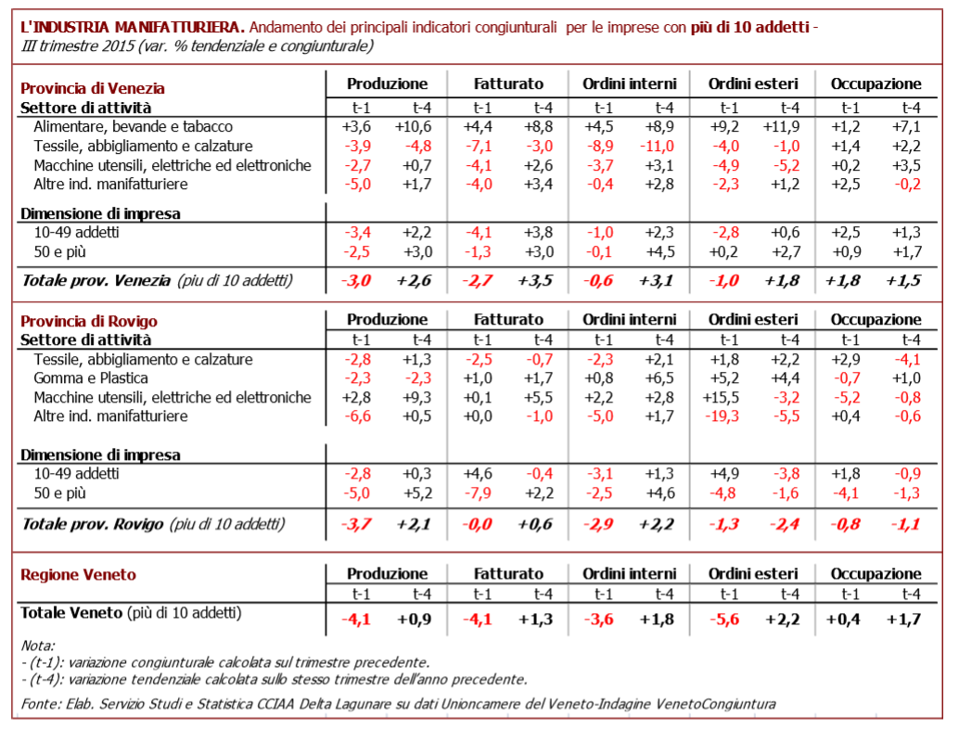
IMPORT-EXPORT
Andamento positivo per le esportazioni e le importazioni (a). La dinamica degli scambi con l'estero nell’anno 2015, in base ai dati provvisori resi noti dall'Istat, è stata caratterizzata, in termini di valore, da una crescita del 4,7% delle esportazioni, (Veneto, +5,3%; Italia, +3,8%) e da un incremento dello 0,3% delle importazioni (Veneto, +5,9% e Italia, +3,3%). La provincia di Rovigo si attesta in coda alla classifica regionale delle esportazioni, subito prima della provincia di Padova.
Il valore monetario delle importazioni, è risultato pari a 2.277 milioni di euro, lievemente al di sopra dei 2.271 milioni di euro dell’anno 2014, mentre quello delle esportazioni si è attestato a 1.435 milioni di euro (1.371 milioni lo scorso anno). Il totale interscambio, quindi, si è attestato a 3.712 milioni di euro (nel 2014 fu di 3.641 mln di euro).
Il saldo (esportazioni-importazioni) tuttavia, è risultato negativo per 842 milioni di euro, ma in miglioramento rispetto ai -900 mln. di euro dell’anno 2014.
La quota dell’export sul totale regionale si attesta al 2,5%, la medesima dal 2013, mentre la quota import è in ulteriore calo, passando dal 5,7% del 2014, all’attuale 5,4%. Il peso del totale interscambio provinciale sul totale regionale si attesta a quota 3,7%, in diminuzione rispetto al 3,9% dell’analogo periodo dello scorso anno.
(a) i dati dell'import sono parzialmente indicativi a livello provinciale per la presenza di importatori che operano sull'intero territorio nazionale. Il dato, pertanto, non riflette la domanda di merci proveniente dal solo territorio provinciale.
TURISMO
Il movimento turistico nell’anno 2015 ha registrato una crescita rispetto all’anno precedente sia degli arrivi sia delle presenze.
Il numero degli arrivi (a) in Polesine nell’anno 2015, infatti, è aumentato del 5,9% su base annua (da 274.159 a 290.280), cui ha contribuito maggiormente l’incremento del 7,0% dei turisti italiani (da 146.916 a 157.243), mentre per i turisti stranieri l’incremento è stato del 4,6% (da 127.243 a 133.037).
Le presenze (b) si sono incrementate dello 0,6%, passando da 1.483.157 a 1.492.555. Sono soprattutto gli italiani ad aver scelto il nostro territorio, il cui numero è aumentato del 2,4% (da 713.483 a 730.480), mentre gli stranieri sono risultati in flessione dell’1,0% (da 769.674 a 762.075).
(a) Arrivi turistici: il numero di clienti, italiani e stranieri, ospitati negli esercizi ricettivi (alberghieri o complementari) nel periodo considerato.
(b) Presenze turistiche: Il numero delle notti trascorse dai clienti negli esercizi ricettivi (alberghieri o complementari).
FALLIMENTI
I fallimenti dichiarati dal Tribunale di Rovigo alla fine di dicembre 2015 risultano essere 61, così ripartiti: 28 imprese manifatturiere, contro i 36 dell’analogo periodo dello scorso anno, 18 aziende del commercio (nel 2014 furono 12) e 15 imprese del ramo delle altre attività, (nel 2014 furono 20).
Complessivamente, rispetto a dicembre dello scorso anno, le imprese fallite sono diminuite di 7 unità (-10,3%); nell’anno 2011 toccarono il picco di n. 73.

PROTESTI
Diminuzione del numero e del valore dei protesti levati, ma incremento del valore monetario medio dei titoli.
I dati relativi ai protesti levati in Provincia di Rovigo nel 2015 evidenziano una flessione del 22,3% del numero dei titoli protestati, rispetto all'analogo periodo del 2014, cui si è accompagnato un decremento del 16,1% del loro importo monetario.
I titoli protestati nel 2015 sono stati 1.786 contro i 2.298 del 2014 e il loro valore complessivo è passato da 4,3 a 3,6 mln di euro; le flessioni hanno riguardato quasi tutte le tipologie di titoli, come di seguito specificato.
Cambiali e tratte accettate: rappresentano la componente principale del totale protesti (88,1% del totale titoli e 64,4% del totale valore). Nel 2014 il numero dei titoli si è attestato a 1.574 (-20,4% su base annua) e il loro valore è risultato pari a 2,3 mln di euro (-14,8%). L’importo medio dei titoli è stato di 1.487 euro (nel 2014 fu di 1.389 euro), in calo del 7,1%.
Tratte non accettate: numero dei titoli insoluti, -78,8% su base annua e valore -95,8%. Rappresentano la componente minore del totale protesti (0,4% del totale titoli e 0,3% del totale valore); il loro numero è risultato pari a 7 (nel 2014 fu di 33) e il valore è diminuito da 259.616 a 10.911 euro. Il valore medio è passato, quindi da 7.867 euro del 2014, a 1.558 nel 2015 (-80,2%).
Per gli assegni non coperti, si registra un calo del 28,6% del numero dei titoli protestati, che sono passati da 287 del 2014 a 205 nel 2015; in flessione del 3,2% il loro valore, che da 1,3 mln di euro dell’anno scorso, si sono attestati a 1,2 mln di euro.
L’importo medio degli assegni protestati risulta in aumento: da 4.616 euro del 2014 a 6.258 nel 2015.
Complessivamente, il valore monetario medio dei titoli protestati, che nel 2014 risultò pari a euro 1.885 euro, si attesta nel 2015 a 2.035 euro (+8,0%).

CASSA INTEGRAZIONE GUADAGNI
Diminuisce il ricorso alla Cassa Integrazione Guadagni.
In base ai dati forniti dall’INPS, al dicembre 2015 il totale delle ore di Cassa integrazione Guadagni (C.I.G.) autorizzate in provincia di Rovigo è diminuito del 38,8% (Veneto -35,9%), atteso che, rispetto all’anno precedente, il loro numero è passato da 4,9 a 3,0 milioni (-1,9 mln di ore).
La percentuale di ore autorizzate in provincia di Rovigo sul totale Veneto si attesta a quota 5,3%, in lieve aumento rispetto al 5,5% registrato nel 2014.

OCCUPAZIONE E DISOCCUPAZIONE
Si registra un lieve miglioramento del tasso di disoccupazione, ma permane critica la situazione sul fronte occupazionale.
In base ai dati Istat sulle Forze di lavoro (gli ultimi dati disponibili sono riferiti all’anno 2015) il tasso di disoccupazione in Polesine si è attestato all’8,3%, in diminuzione di 0,8 punti percentuali rispetto al 9,3% registrato nel 2014, ma che si colloca tuttavia al di sopra media regionale (7,1%) ma al di sotto dell’Italia (11,9%).
In calo anche il numero complessivo degli occupati, che diminuisce di 1.705 unità circa rispetto al 2014 (da 97.419 a 95.714).

TAVOLE STATISTICHE

